**Тесты**

В этом списке Вы можете увидеть полный перечень тестов как своих, так и других преподавателей.

Для создания нового теста, нажмите кнопку «[Добавить тест](https://krw.bilimal.kz/2/tests/base/add)», и заполните необходимые поля: название теста, описание, количество вопросов и прочее. К каждому тесту вы можете добавить вопросы, импортировать вопросы, либо прикрепить темы.

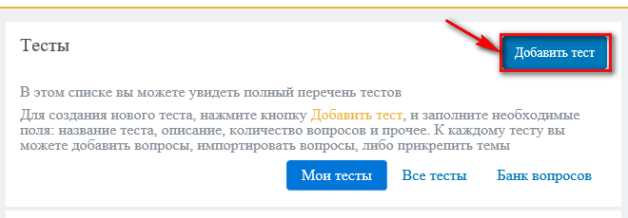

Добавить тест поможет конструктор в конце страницы нажмите «Сохранить».

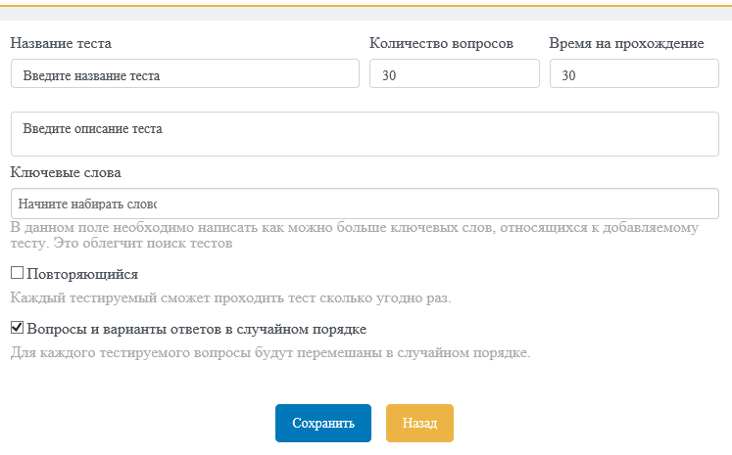

Затем заполните вопросы с вариантами ответов. Правильный ответ отметьте галочкой в чекбокс, слева от вопроса.

